Упражнения для развития самостоятельности у детей раннего возраста.

«Помоги мне это сделать самому»

Мария Монтессори
Зачастую любящие родители излишне опекают ребёнка, тем самым лишают самостоятельности. Ребята в группе «Солнышко» учатся выполнять простые бытовые поручения. Уважаемые родители, поддержите нас, предложите дома ребёнку выполнить данные упражнения:
(Выполнять, исходя из способностей ребенка, значительную роль играет интерес малыша, если не интересно – ребенок может отказаться выполнять задания).
1. Учиться есть ложкой (у всех индивидуально, упор делаем на слово «учиться» - т.е. важен процесс, а не результат. Не нужно форсировать события. Очень хорошо помогает упражнение «Пересыпь крупу ложкой из мисочки в чашечку»).
2. Учиться соблюдать чистоту во время еды («учиться» - концентрироваться на процессе, а не на результате, показывать, что пролитое нужно вытереть, рассыпанное собрать, что лучше не проливать на одежду и т.п. Не ругать за неопрятность, но учить опрятности).
3. Учиться вытирать со стола.
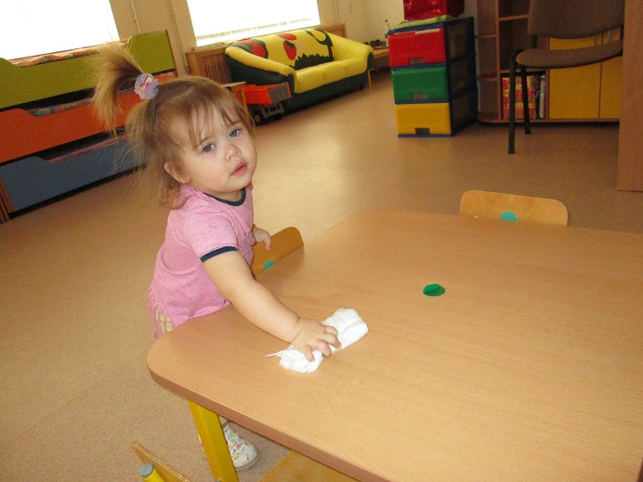
4. Учиться собирать губкой воду и отжимать губку.
5. Переносить легкие, но крупногабаритные предметы ("помоги поставить тазик на место").
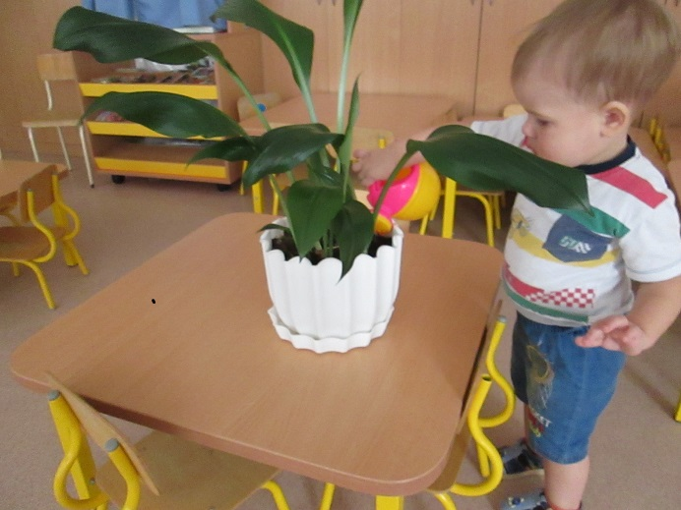
6. Поливать цветы (лучше всего из леечки летом на улице – не страшно облиться и залить все кругом).
7. Помогать маме, развесить белье (подать одежду, повесить одежду и прикрепить прищепкой).
8. Помогать маме готовить кашу – насыпать крупу в кастрюлю, с помощью мамы открывать кран (клапан) и мыть крупу, наливать воду в кашу.
9. Снимать шапку, варежки (некоторым по силам снять носки и штаны).
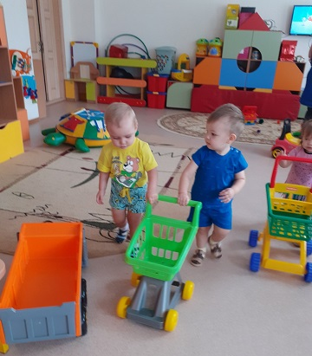
10. Помогать маме, катить тележку с покупками, разбирать сумки, после магазина (учить названия продуктов, запоминать места, где они лежат, класть их вместе с мамой на место).
Информацию подготовила
воспитатель МА ДОУ АР
детский сад «Сибирячок»
корпус №1
Полупан Елена Андреевна

